**Bài 23. JavaScript (3) -** [**Phạm vi, kiểu string, xuất chuỗi**](https://legiacong.blogspot.com/2025/10/javascript-3-pham-vi-kieu-string-xuat.html)

Bài tập 3a:

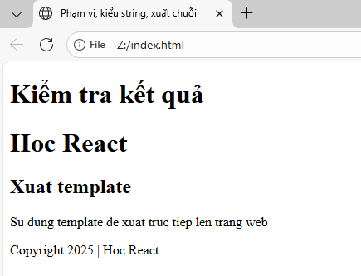

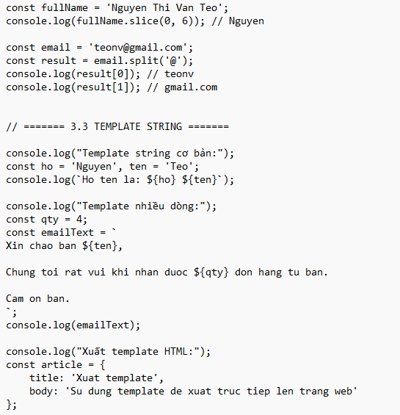

Bài tập 3b:

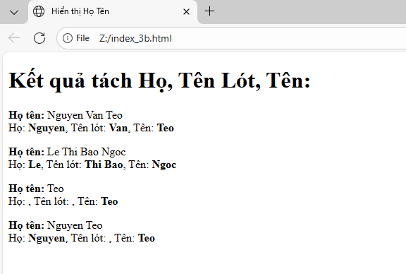

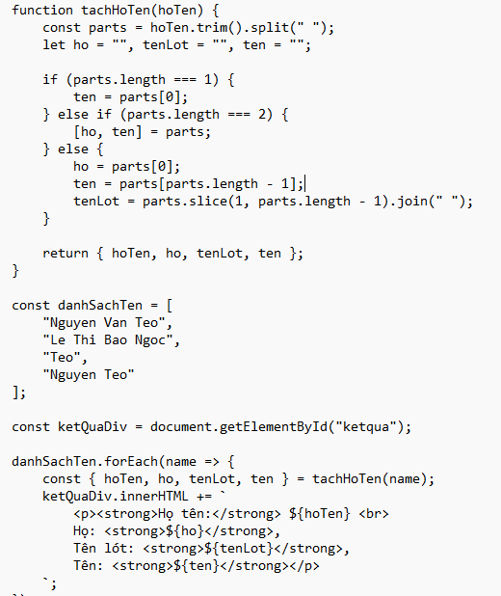

Bài tập 3c:

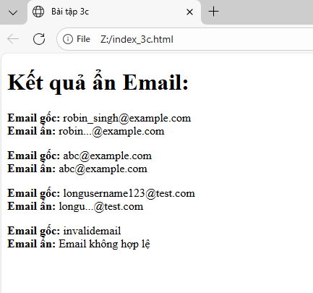

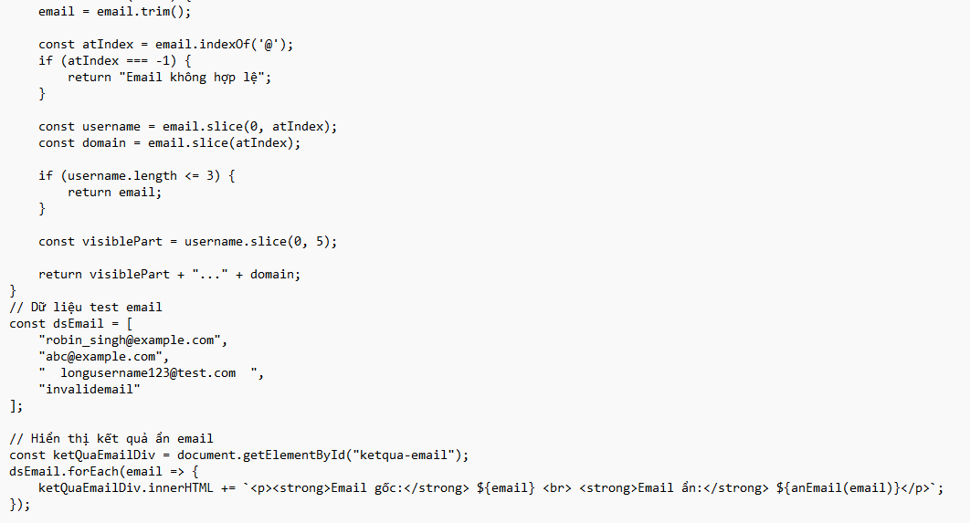

## **3.6 Câu hỏi ôn tập**

Câu 1. Đoạn mã này xuất gì ra màn hình: const a = 6; { const a = 5; console.log(a); }

A. 6

**B. 5**

C. Error

D. null

Câu 2. Đoạn mã này xuất gì ra màn hình: const a = 6; { const a = 5; } console.log(a);

A. Error

B. undefined

C. 5

**D. 6**

Câu 3. Đoạn mã này xuất gì ra màn hình? const str = 'Nguyen Van Teo'; console.log(str.slice(3, 6));

A. Nguyen

B. Van

C. Teo

**D. yen**

Câu 4. Đoạn mã này xuất gì ra màn hình? const str = 'teonv@gmail.com'; const result = str.split('@'); console.log(result[0]);

A. t

**B. teonv**

C. null

D. @